成考报名智能咨询服务上线！
整理归属 广东省教育考试院
发布日期 2023-09-15
来源 广东省教育考试院
栏目 成人高考
存档日期 2026-10-27
原文链接 https://eea.gd.gov.cn/crgk/content/post_4254525.html

广东省2023年成人高考网上报名和现场审核于9月14-20日进行。为帮助考生顺利完成报名工作，我院官网、官微、电话等开通三条线上成人高考智能咨询路径。具体如下：
方式一：官网咨询
登录广东省教育考试院官网（https://eea.gd.gov.cn/），点击首页右侧“成考智能咨询”，进入“广东省教育考试院智能服务机器人”对话框，输入需要咨询的内容。
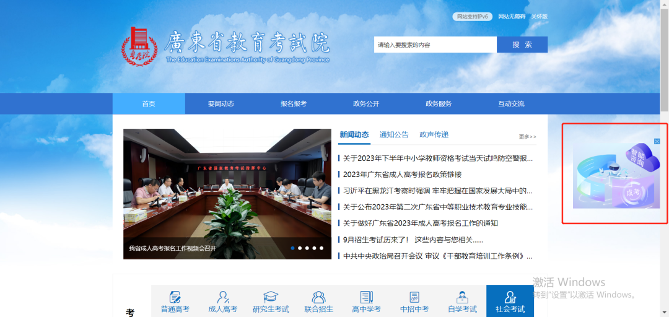
或点击首页菜单栏“互动交流”选择“业务咨询”进行留言咨询。
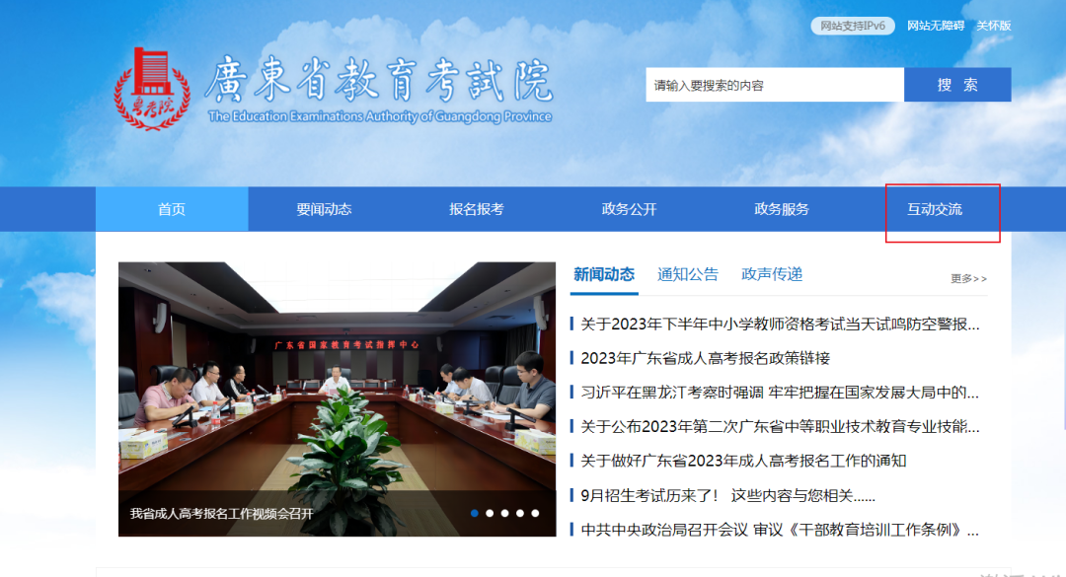
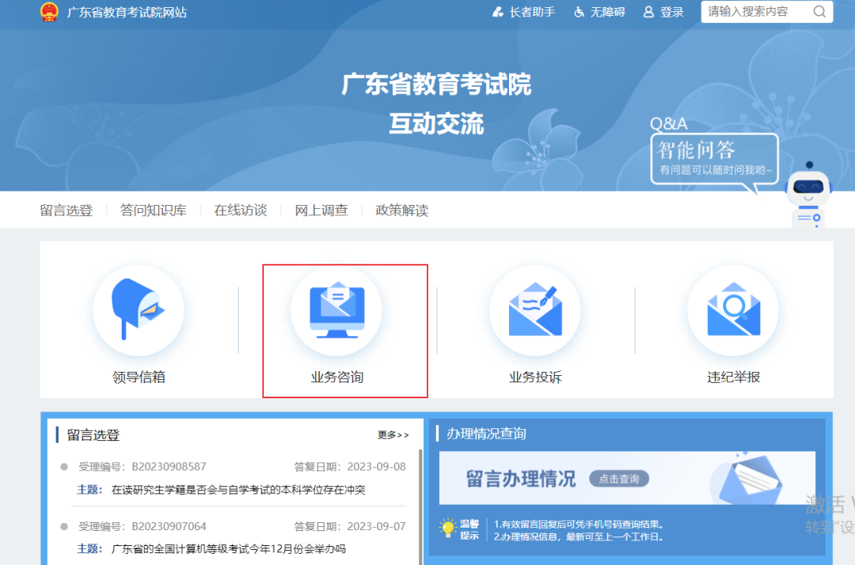
方式二：官微咨询
关注广东省教育考试院官方微信公众号（ID：gdsksy），在主页面底部选择“办事服务”栏，点击“成考报名”，在对话框输入咨询内容。
原图分页 1/3
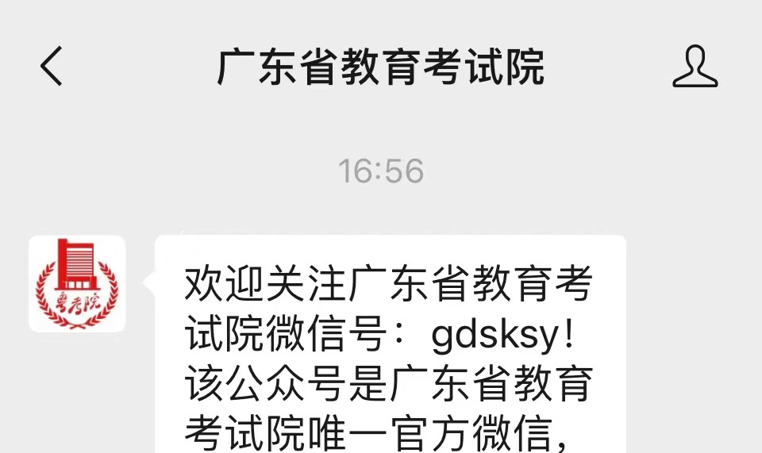
原图分页 2/3
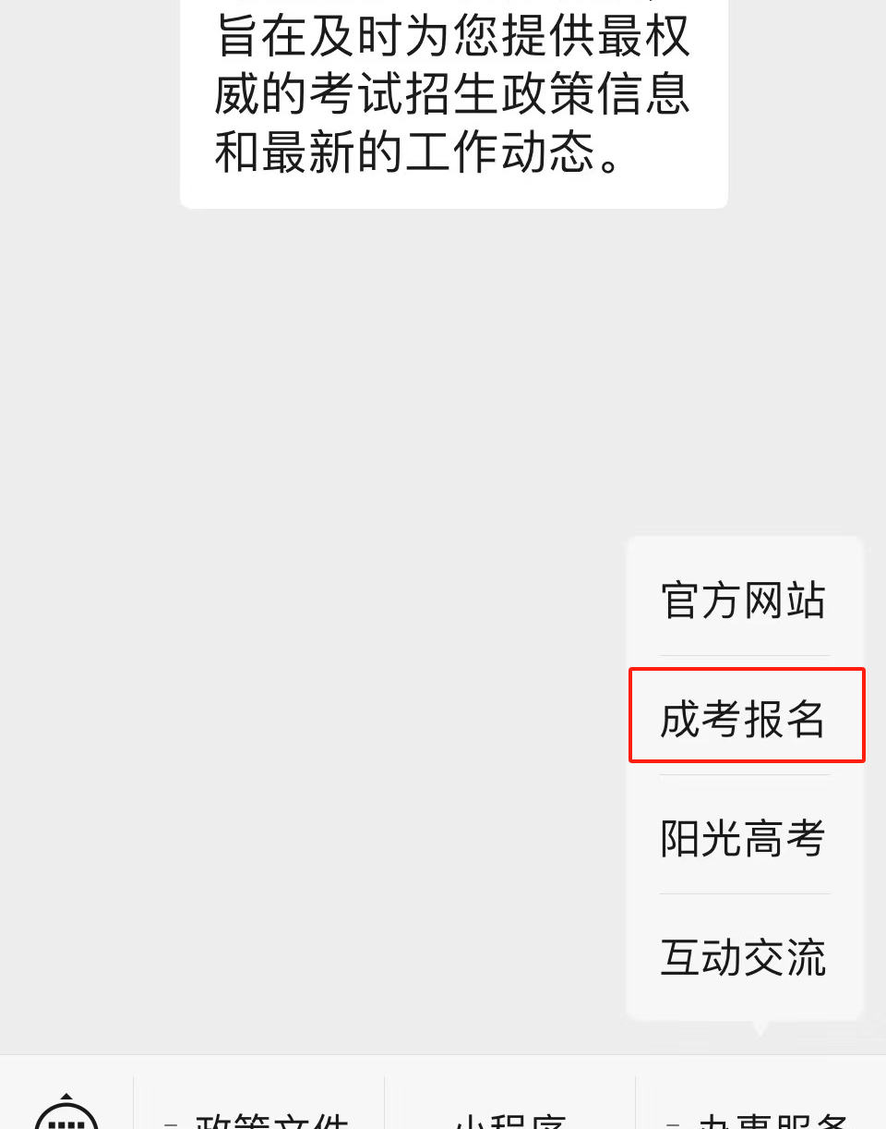
原图分页 3/3

原图分页 1/3
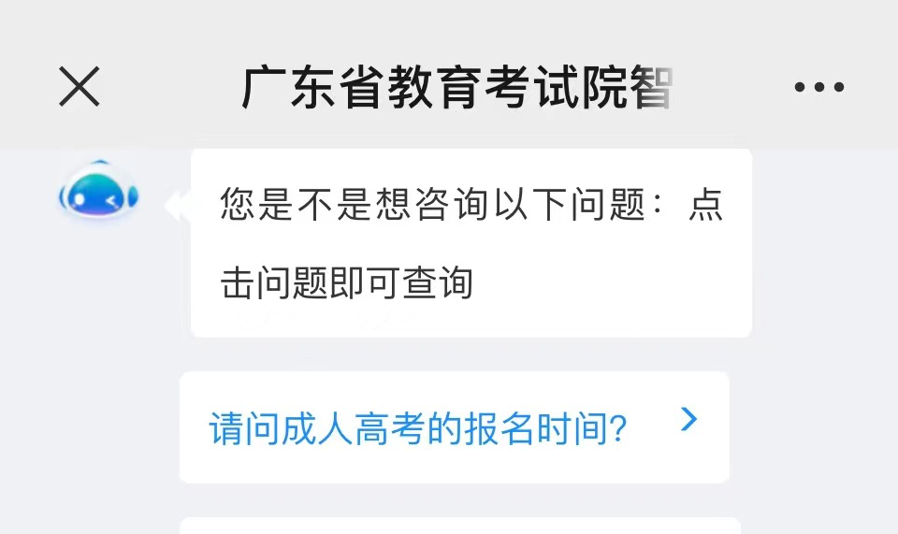
原图分页 2/3
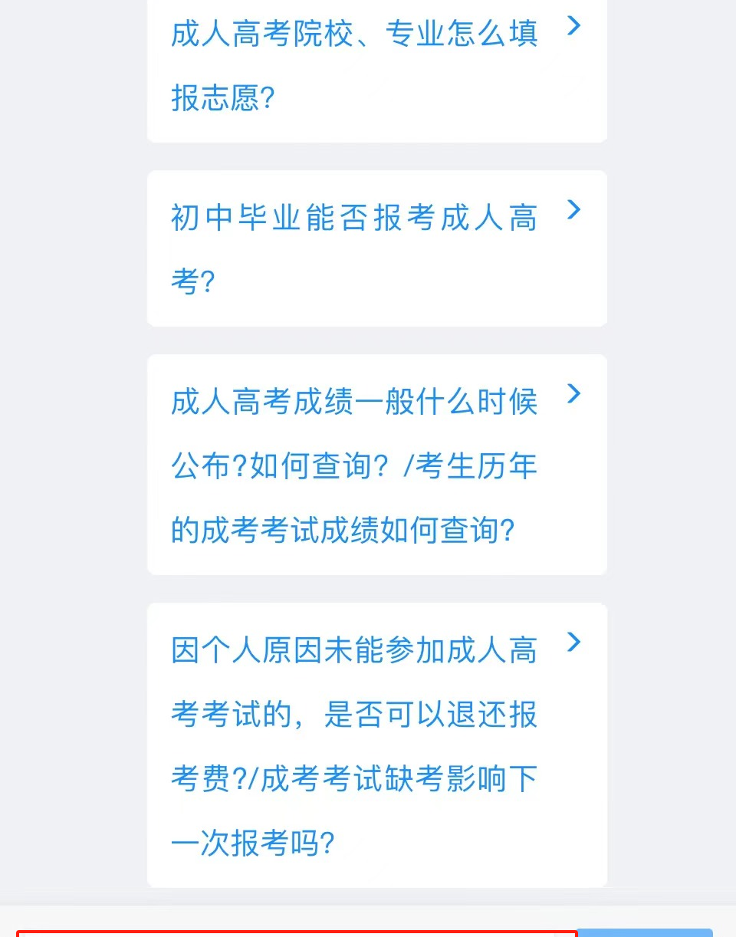
原图分页 3/3

方式三：电话咨询
考生可通过电话拨打020-62833628，按照电话语音提示，选择“1”进入成考智能咨询或“0”进入人工客服咨询。

